Optimizando la producción de suelas: Implementación de gestión visual y análisis de inventarios

Optimizing sole production: Implementing visual management and inventory analysis

José Ramón Gómez Armenta¹, Armando Mares Castro^{1*} y Carlos Emilio Ibarra Padilla¹

¹Tecnológico Nacional de México campus Purísima del Rincón, Boulevard Del Valle # 2301, Guardarrayas, CP 36413, Purísima del Rincón, Guanajuato, México.

*Corresponding autor:
armando.mc@purisima.tecnm.mx

Resumen: Actualmente, las industrias en el área de caucho vulcanizado para suelas de hule, de los pueblos del Rincón en Guanajuato. México se han visto afectadas por la ausencia de estandarización y optimización en los procesos, dando lugar, a perdidas económicas, laborales y ambientales. Dentro de la problemática que se presenta en esta investigación, se observó que las jornadas laborales son muy extensas y esto se refleja en la fatiga de los operadores por el cambio secuencial de actividades, procesos innecesarios en el departamento de plantilla, altos desperdicios de materia prima directa, estancamiento de inventario en exceso, paros de producción y productos defectuosos, que generan como consecuencia la disminución de su periodo sustentable por desechos materiales que no pueden reutilizarse, además del incumplimiento en las entregas de los pedidos a los clientes. Para atender estas problemáticas se propuso una metodología basada en la estandarización de los procedimientos integrando el manejo correcto de ayudas visuales dentro de la empresa, la estandarización de apoyo visual y las tarjetas ayudan a programar los requerimientos de los clientes en los procesos. Los resultados obtenidos fueron satisfactorios, ya que se incrementó la eficiencia y productividad en un 30%, además de que todos los tiempos de ciclo de los departamentos quedaron igual o por debajo del Takt Time, así como en la reducción de inventarios y la reducción de desperdicios o mudas del proceso.

Palabras clave: Gestión Visual, Metodología Kanban, Producción de Suelas, Eficiencia Operativa, Manufactura Lean, Inventarios.

Abstract: Currently, the industries in vulcanized rubber for rubber soles in the towns of Rincón in Guanajuato, Mexico have been affected by the lack of standardization and optimization of processes, resulting in economic, work force and environmental losses. Mexico have been affected by the absence of standardization and optimization in the processes, resulting in economic, work force and environmental losses. Within the problems presented in this research, it was observed that working hours are very long and this is reflected in the fatigue of operators by the sequential change of activities, unnecessary processes in the staff department, high waste of direct raw materials, stagnation of excess inventory, production stoppages and defective products, which generate as a consequence the decrease of its sustainable period by material waste that cannot be reused, in addition to the failure to deliver orders to customers. To address these problems, a methodology based on the standardization of procedures was proposed, integrating the correct management of visual aids within the company, the standardization of visual support and the cards help to program the requirements of customers in the processes. The results obtained were satisfactory, since it had a positive impact by increasing efficiency and productivity by 30%, in addition to the fact that all the cycle times of the departments were equal to or below Takt Time, as well as the reduction of inventories and other waste or changes in the process.

Keywords: Visual Management, Kanban Methodology, Sole Production, Operational Efficiency, Lean Manufacturing, Inventories.

I. INTRODUCCIÓN
En la activa y competitiva industria de fabricación de suelas de hule, la eficiencia operativa y la gestión efectiva de procesos son fundamentales para destacar en el mercado (Gutiérrez Pulido, 2010). La empresa "Suelas y Vulcanizado DQO MA", ubicada estratégicamente en Purísima del Rincón, se enfrenta diariamente a la demanda de producir suelas de alta calidad de manera ágil y rentable. En este contexto, surge la necesidad imperante de optimizar la producción, y es aquí donde entra en juego la implementación de la gestión visual respaldada por la metodología Kanban (Canales-Jeri et al., 2022).

Este proyecto se presentó como una iniciativa estratégica para transformar la operación diaria de la empresa "Suelas y Vulcanizado DQO MA". La gestión visual, al proporcionar una representación clara y en tiempo real del flujo de trabajo y los procesos de producción, se erige como un catalizador esencial para mejorar la visibilidad y la toma de decisiones en cada etapa del ciclo de fabricación (Abubakre et al., 2020; Knop, 2020).

A través de esta investigación, se busca no solo aumentar la eficiencia operativa sino también minimizar los tiempos de espera, reducir los niveles de inventario innecesario y, en última instancia, optimizar la calidad del producto final (Bonini et al., 2020). La metodología Kanban, reconocida por su capacidad para sincronizar la producción con la demanda real, se integrará de manera cuidadosa y adaptada a las particularidades de la empresa, marcando un camino hacia una manufactura más ágil y flexible (Qamar et al., 2020).

En este marco, se exploraron los desafíos específicos enfrentados por "Suelas y Vulcanizado DQO MA", los principios fundamentales de la gestión visual y la metodología Kanban, así como los beneficios anticipados y las mejoras esperadas en la producción de suelas. Este proyecto no solo representa una evolución en los procesos internos de la empresa, sino también un compromiso con la excelencia, la innovación y el crecimiento sostenible en la industria del calzado (Alberto et al., 2021). Los conceptos Lean y las aportaciones generadas en Toyota se presentan como la mejor opción en el diseño de una metodología basada en la gestión visual y el análisis de inventarios como base de una estrategia de mejora continua en cuanto a productividad (Womack et al., 2007).

El objetivo de esta investigación es la aplicación de la gestión visual con el fin de mejorar el flujo del proceso, impactando de forma importante a la productividad mediante la estandarización de apoyo visual y tarjetas que ayuden a programar los requerimientos de los clientes en los procesos, con la finalidad de lograr los tiempos de entrega y que el proceso fluya de forma adecuada impactando en la productividad y la rotación de inventarios.

A. Fundamentos Lean sobre la gestión visual e inventarios en la manufactura de calzado
Las señales visuales se encuentran en muchos lugares, como lo son las calles, las empresas, los hospitales entre otros, y su finalidad es ayudar a las personas a entender situaciones específicas y así tomar decisiones rápidamente sobre situaciones específicas sin necesidad de perder tiempo al investigar y preguntar sobre su significado. Los seres humanos captamos información por medio de los sentidos, siendo un 80% con la vista, el oído con 10%, el olfato con 5%, el gusto con 3% y el tacto con 1% (Socconini, 2019a).

El concepto Andon corresponde, principalmente, con medir procesos, no personas, de esta forma, la comunicación visual genera actitudes hacia las responsabilidades, no contra los individuos. Las señales visuales deben ser fácilmente identificables, permitiendo así una rápida comprensión, estas deben ser eficientes, autorreguladas, y manejadas por el personal (Socconini, 2019b).

Desde un punto de vista Lean, los inventarios constituyen un desperdicio porque esconden ineficiencias y problemas crónicos. Se sabe que el exceso de inventarios produce retrasos importantes en los tiempos de entrega del producto terminado al cliente, las causas generalmente permanecen ocultas y están representadas por diversas causas tales como el ausentismo, problemas de calidad, falta de material en las líneas, averías de las máquinas, líneas que no están bien balanceadas, la falta de comunicación y la planeación deficiente (Carreras, 2010).

Actualmente, las empresas relacionadas a la manufactura de calzado necesitan encontrar soluciones en la mejora de gestión que permitan afrontar determinados retos a los que los somete la competencia, el mercado y el entorno que los somete, entre estos se encuentran los mercados que requieren tiempos de entrega más cortos, baja variabilidad en las especificaciones, costos bajos y aumento en las exigencias de las especificaciones y características de los productos. Todo es posible mediante la utilización de estrategias que garanticen la eliminación de errores y desperdicios en las operaciones de la organización (Alberto et al., 2021).

Las herramientas Lean para la ubicación de estrategias de mejora consideran el uso de la gestión visual. Una herramienta básica del Lean con la cual posemos ubicar las áreas de mejora en la cadena de suministro es el mapeo de la cadena de valor (VSM por sus siglas en inglés) con el cual podemos visualizar el flujo desde el ingreso de materia prima hasta la entrega del producto al cliente, con lo cual se tiene una fotografía no solo de los procesos individuales, sino mejorando el proceso de forma global (Rother et al., 2003).

B. Estado del arte en la aplicación de gestión visual en procesos de manufactura
Dentro de las aplicaciones de las herramientas Lean en manufactura, Pinto et al. (2018) destacan que las herramientas con más altos niveles de implementación entre las empresas de manufactura se encuentran las 5s y los requerimientos para su implementación y validación exitosa con el sistema Kanban en la línea de producción, las cuales requieren integrar sistemas de gestión visual en su diseño.

López, González y Sanz (2015) incluyeron la redefinición del valor y el desperdicio, con énfasis en el rol activo del cliente en el servicio Lean, y los beneficios potenciales para las industrias de servicios con la aplicación lean, las intervenciones incluyen varias metodologías Lean tales como las 5s, Jidoka, Heijunka, sistemas pull y Kanban, uso de indicadores clave del desempeño (KPIs por su traducción del inglés), reestructura organizacional, Dojo y círculos de calidad, compartir el conocimiento, sistemas de sugerencias, uso de las tecnologías de la información para la integración de los clientes, Hoshin Kanri, Kaizen y metodologías de mejora continua.

Wahab, Mukhtar y Sulaiman (2013) desarrollaron un modelo conceptual para la medición del Lean en la industria de manufactura, su investigación de las técnicas para la medición Lean y la identificación de las siete dimensiones principales, contribuyendo a la evaluación Lean en la manufactura, las principales aportaciones son la identificación y utilidad de los indicadores, las prácticas o herramientas para la implementación del Lean en la industria de la manufactura, considerando en el proceso a la gestión visual y el control de los inventarios.

Bhamu y Sangwan (2013) presentaron una revisión documental sobre el Lean Manufacturing y aspectos de la investigación en esta línea, reportando que el Lean es ampliamente percibido como una solución para reducir el desperdicio y mejorar la respuesta hacia la demanda del cliente. La finalidad del Lean es la producción de productos y servicios al menor costo y de forma tan rápida como la requiera el cliente, por lo cual ha sido adoptada por varios tipos de sistemas de manufactura, su adopción simultánea en toda la cadena de suministro de identifica como un factor crítico para el éxito en la implementación.

Torghabehi et al. (2016) señalan que la gestión visual puede facilitar tanto la medición del desempeño y la gestión efectiva y eficiente. La integración de la gestión visual puede apoyar a los programas de mejora continua y lleva a mejoras de proceso concretas. La implementación de la gestión visual integrada lleva a una reducción significativa en el número de llamadas de servicio manteniendo una tendencia decreciente en estos eventos.

La integración de herramientas Lean en la administración de riesgos para controlar los accidentes relacionados al trabajo y la naturaleza complementaria de herramientas tales como las 5s, Kanban, gestión visual y el trabajo estándar permiten una gestión de riesgos adecuada mediante la reducción de los errores humanos relacionados a los métodos. La reducción de actividades que no agregan valor y la reducción de los desórdenes muscular y esquelético asociados, pueden reducir el número de accidentes o enfermedades relativas al trabajo (G. Tortorella et al., 2020).

Torres, Pimentel y Duarte (2020) indican que la gestión de planta es regida principalmente por el análisis de datos, el uso de herramientas de gestión visual digital en tiempo real es considerado como uno de los componentes con mayor influencia, siendo los principales el rastreo de KPIs, resolución de problemas, trabajo estándar y mejora continua. La industria textil también ha reportado mejoras significativas por medio de la mejora de la calidad y el volumen ofrecido por las empresas (Canales-Jeri et al., 2022).

Como resumen de la revisión documental, se observa que las herramientas de gestión visual presentan resultados positivos en sus aplicaciones a la manufactura y otras actividades productivas. Las aportaciones de esta propuesta se basan en la aplicación de técnicas de gestión visual en un proceso de fabricación de suelas en una empresa ubicada en le región del bajío en el estado de Guanajuato, México. Entre los beneficios esperados se encuentra la mejora en el flujo de la producción, la reducción de errores y la definición de un estándar de operación apoyado en la gestión visual para lograr un efecto en la reducción de inventarios y la mejora de la productividad.
II. METODOLOGÍA
A continuación, se describen brevemente otras metodologías existentes para este tipo de problemas:

Lean Manufacturing: se centra en la eliminación de desperdicios y la mejora continua. Utiliza herramientas como 5S (Sort, Set in order, Shine, Standardize, Sustain), Value Stream Mapping (mapa de flujo de valor) y Just-In-Time (JIT) para asegurar que cada paso en el proceso de producción añade valor y se minimicen las actividades sin valor añadido (Ramirez-Cruz et al., 2023).

Six Sigma es una metodología orientada a la reducción de la variabilidad y la mejora de la calidad en los procesos mediante un enfoque disciplinado y basado en datos. Utiliza el ciclo DMAIC (Define, Measure, Analyze, Improve, Control) para identificar y eliminar defectos en los procesos, aumentando la eficiencia y consistencia (Acosta-Vargas et al., 2020).

Mantenimiento Productivo Total (TPM): busca maximizar la eficiencia de los equipos y maquinarias mediante el mantenimiento preventivo y predictivo. Involucra a todos los empleados en actividades de mantenimiento para mejorar la disponibilidad y desempeño de los equipos, reduciendo paradas inesperadas y aumentando la productividad (G. L. Tortorella et al., 2021).

Teoría de las restricciones (TOC): se enfoca en identificar y gestionar las limitaciones o cuellos de botella que impiden que un sistema alcance sus objetivos. Al fortalecer el eslabón más débil del proceso, se mejora el flujo general y la eficiencia del sistema. Utiliza herramientas como el "Drum-Buffer-Rope" para sincronizar la producción y optimizar el flujo de trabajo (Mabin & Balderstone, 2020).

Agile Manufacturing: adopta principios del desarrollo de software ágil para la manufactura, promoviendo la flexibilidad y capacidad de respuesta a los cambios en la demanda del mercado. Fomenta la colaboración entre equipos, la entrega incremental de productos y la capacidad de adaptarse rápidamente a las necesidades del cliente (Gunasekaran et al., 2019).

Este proyecto tiene como objetivo alcanzar la estandarización y optimización del proceso dentro de la fabricación de suela vulcanizada, esta metodología se implantará en la organización por 6 fases, las cuales consisten en desarrollar herramientas visuales, las cuales prevendrán las no conformidades del ecosistema de la empresa. La metodología propuesta se muestra en la Figura 1.

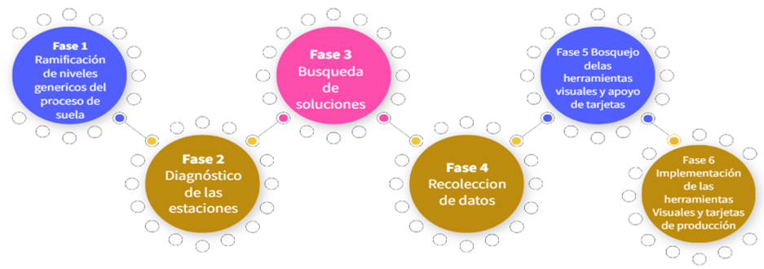
Figura 1. Metodología propuesta. Fuente: Elaboración propia.

La primera fase consiste en la selección de las estaciones de trabajo a diagnosticar, utilizando la ramificación de niveles y basándonos en su importancia dentro del proceso. Una vez identificada el área de oportunidad a analizar, se procedió a la segunda etapa, donde se identificaron las contingencias que afectan las actividades del proceso mediante la indagación de los 7 desperdicios (mudas). Esto permitió determinar qué es lo que realmente se requiere eliminar o prevenir. Asimismo, se identificará el origen de la inestabilidad en la actividad asignada del proceso de fabricación mediante un diagrama de árbol de decisión.

Una vez descubiertas las causas del desperdicio, se continuó con la tercera fase, donde se aplicó la metodología 5W+2H para cuestionar la causa recurrente que está perjudicando la estabilidad del proceso. Luego, se determinaron las herramientas visuales de mejora continua que sean factibles para prevenir las causas de los desperdicios incontrolables. Definida la ayuda visual para su implementación, se realizará la cuarta fase, la cual consiste en la recolección de los datos necesarios mediante técnicas lean para la elaboración de la gestión visual. Esto tiene como finalidad revisar la planificación del diseño, obtener la aprobación de la empresa y evaluar la viabilidad de compatibilidad con el operador, con el objetivo de ejecutar las herramientas visuales óptimas seleccionadas en la fase cinco.

En la fase cuatro se realiza la recolección de datos. Una vez obtenidos los antecedentes para las herramientas visuales, se continuó con la fase cinco, la cual bosquejará la propuesta visual, tomando en cuenta el objetivo de prevención, los datos recopilados, la estandarización y la optimización del proceso. Para esto, esta etapa se dividió en dos pasos. En el primer paso, se procederá a optimizar las herramientas visuales en una sola, con el fin de que sean más eficientes. Posteriormente, se diseñará el bosquejo de la herramienta visual definitiva mediante el software de Microsoft Office. Logrado esto, se avanzará a la ejecución de la última fase, que consiste en la aprobación por parte de la empresa y la colocación de las herramientas visuales óptimas en sus espacios correspondientes.

A. Ramificación de niveles genéricos del proceso de suela
En esta fase se determinó el orden de jerarquía de las estaciones de trabajo para orientar el flujo que se seguirá a partir del diagnóstico inicial. La ramificación de las categorías de las estaciones de trabajo (Figura 2) está basada en la obtención de la materia prima directa para la elaboración del producto, proporcionando una mejor visualización de las categorías de las estaciones de trabajo.

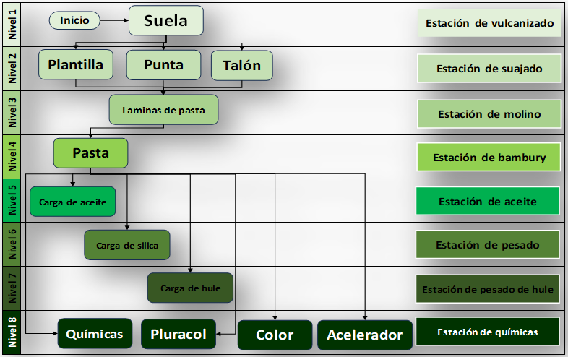
Figura 2. Ramificación de categorías para las estaciones de trabajo. Fuente Elaboración propia.

B. Diagnóstico de las estaciones
Para la distribución del diagnóstico inicial se desarrollaron dos etapas:

Punto numero 1: analizar y canalizar en una lista, las diferentes mudas que se encuentran dentro de las estaciones del trabajo del proceso.
Punto numero 2: Realizar un diagrama de árbol de decisión por medio de las mudas por medio de las identificadas en el proceso.

Se analizó el proceso de cada estación de trabajo de las de almacén de materia pima directa y de vulcanizado para la identificación del origen de las mudas(desperdicios), como se muestra en la Tabla 1.

Tabla 1. Descripción del proceso de vulcanizado. Elaboración propia.
Estación de trabajo
Estación de vulcanizado de suela
Descripción del Proceso
Esta estación está ubicada en el área de vulcanización y es una de las más importantes de la empresa, ya que aquí se obtienen las suelas a través de prensas hidráulicas de alta temperatura. Estas máquinas tienen la capacidad de darle forma a la pasta, eliminando las burbujas de aire presentes y transformándola en suelas. Este proceso se llama vulcanización. Para realizar este proceso, es necesario cortar los moldes de la pasta (plantilla, punta y talón) siguiendo el patrón de la suela.
Mudas (desperdicios) que afectan a la producción
Nombre del desperdicio | descripción
Defecto | - La suela sale manchada  - Variedad de pesos en la suela  - Rasgos en la suela por falta de pasta  - Tonalidad de suela diferente  - Suela cruda  - Suela quemada
Movimientos Innecesarios | - El operador regresa a la estación de suajado por cajones de planta, punta y talón  - Los operadores usan dos prensas para producir suela  - Los operadores usan los dientes para separar los cortes
Espera | - Hay paros de producción:  - Por falta de cargas de cortes de pasta  - Por la programación
Stock de inventario | - Almacenamiento de grandes cantidades de suela defectuosa

C. Búsqueda de soluciones

Para identificar los desperdicios o mudas, se llevó a cabo un análisis de situación mediante la metodología 5W+2H, lo que garantiza la prevención del problema inicial. El análisis del origen del desperdicio se realizó mediante un diagrama de árbol de decisión. En la Figura 3 se muestra este diagrama para el área de vulcanizado.
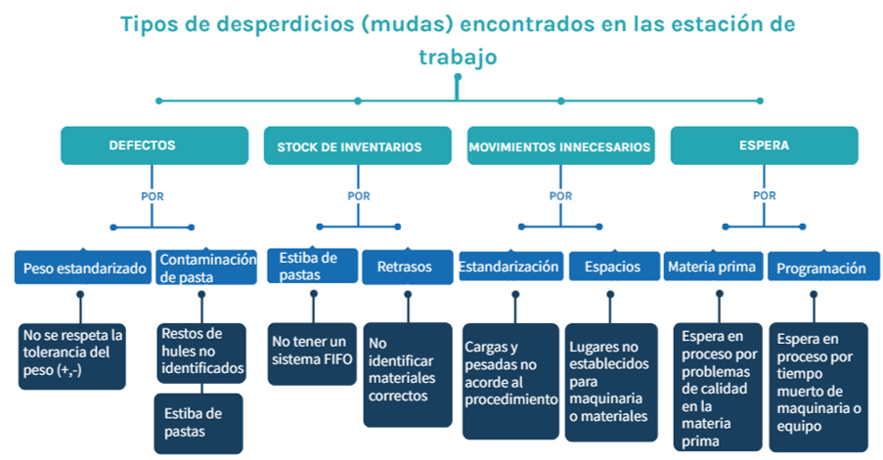
Figura 3. Clasificación de tipos de desperdicios. Fuente Elaboración propia.
D. Recolección de datos
Para recolectar datos, se emplearon herramientas de Lean Manufacturing con el objetivo de proporcionar datos estandarizados que permitieran la armonización en el proceso. La tarjeta roja utilizada en la estación de pesado de hules es la misma que se utilizará en esta estación. El objetivo de estandarización consiste en registrar información sobre la cancelación de materiales que afectan a la pasta. Antes de elaborar una carga, se debe verificar en estas tarjetas la existencia de los materiales necesarios para el proceso. En caso de que se presente la situación mencionada, el material será desechado de inmediato, tal como se muestra en la Figura 4.
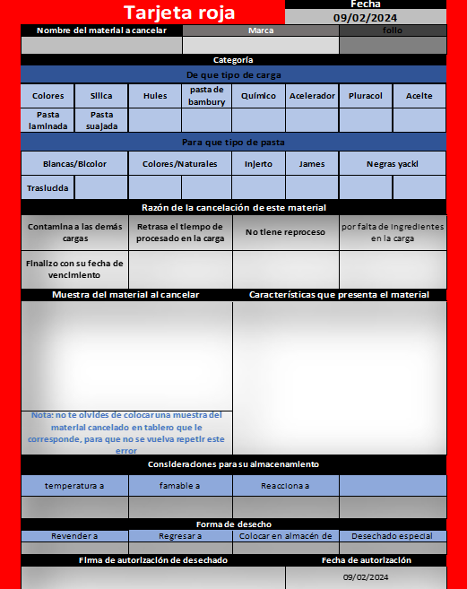
Figura 4. Tarjeta roja de cancelación. Fuente: Elaboración propia.

E. Bosquejo de las herramientas visuales y apoyo de tarjetas
Para elaborar las ayudas visuales en el proceso, se aplicó el siguiente procedimiento:

Paso 1: Se analizaron y seleccionaron las herramientas adecuadas para generar una ayuda visual detallada que satisficiera la necesidad de estandarización, flexibilidad y consulta con el operador.
Paso 2: Se tomaron en cuenta las características adecuadas de la estación de trabajo y el objetivo de eliminar los desperdicios en el proceso.

F. Implementación de las herramientas visuales y las tarjetas de producción
En esta fase, se diseñó un espacio común para que todos en la empresa puedan identificar las ayudas visuales en su departamento. Esto se hizo con el objetivo de promover la estandarización y el enfoque hacia la calidad dentro del proceso, lo que contribuye a disminuir los posibles desperdicios. A modo de ejemplo, se muestra la ayuda visual diseñada para el área de vulcanizado en las Figuras 5 y 6.

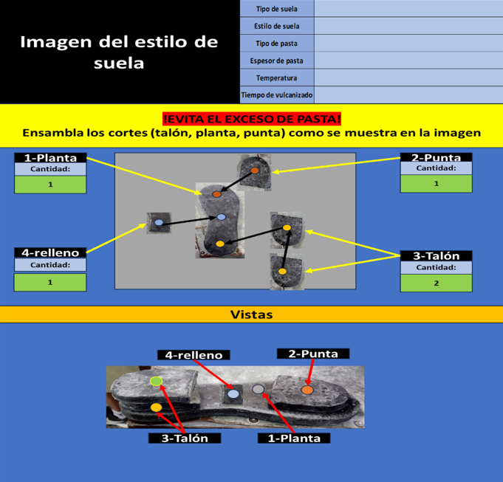
Figura 5. Estandarización del proceso de vulcanizado. Fuente: Elaboración propia.

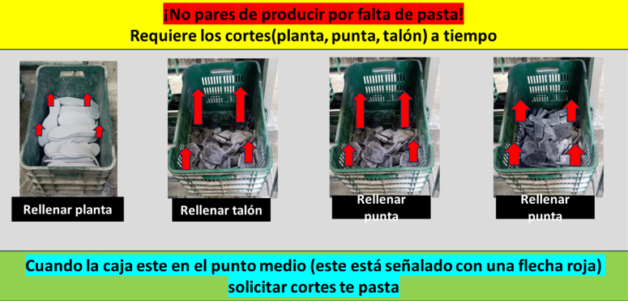
Figura 6. Indicador de clave para abastecimiento de materia prima. Fuente: Elaboración propia.

III. RESULTADOS
A. Resultados de la metodología EOQ
Para implementar la cantidad económica de pedido (EOQ), se realizarán los cálculos en el siguiente orden:

Se determinó el número óptimo de cargas de pasta que se necesitará ordenar para la producción anual de suelas. Esto se calculó a partir de la Ecuación 1.
$Q∗=\sqrt{\frac{2DS}{H\left[1−\left(\frac{d}{p}\right)\right]}}$ (1)

Donde:
Q*= Número de unidades por ordenar.
H= Costos de mantener inventarios por unidad por año.
S= Costos de orden por orden.
p= Tasa de producción diaria.
d= Tasa de demanda diaria.
t= Longitud de la corrida de producción en días.
T= Tiempo entre pedidos.

Sustituyendo los datos en la Ecuación 1 se obtiene:
$Q^{}=\sqrt{\frac{2\left(12474×200\right)DS}{2.85\left[1−\left(\frac{240}{181.5}\right)\right]}}=2330.62$
Con base en el cálculo anterior, se estimaron 2330.62 cargas de pasta por año, lo que equivale a 48 cargas semanales.

Se calculó el inventario máximo necesario para mantener el stock de materia prima directa durante todo el año. Esto se determinó utilizando la Ecuación 2.
$InvMax=Q∗\left(1−\frac{d}{p}\right)$ (2)

Sustituyendo los valores en la Ecuación 2 se tiene:
$InvMax=2330.62\left(1−\frac{240}{181.5}\right)=2140.89$
La solución óptima para el inventario máximo indica que se deben almacenar 2140.89 cargas de pasta durante todo el año, lo que equivale a 45 cargas semanales.

Se calculará el tiempo en el que se desocupará el inventario máximo. Esto se puede determinar mediante la resta de las Ecuaciones 3 y 4.
$T=\frac{Q∗}{d}$ (3)

$T=\frac{Q∗}{p}$ (4)

Calculando el Tiempo de consumo de inventario:

$T=\left(\frac{2330.62}{240}\right)−\left(\frac{2330.62}{181.5}\right)=3.13$

El resultado es que el inventario se consumirá cada 3.13 días, redondeando el resultado a 4 días, lo que significa que se debe reabastecer antes de que se agote completamente.

Se calculará el punto de quiebre, que indica cuándo y cuánto se debe solicitar de pasta. Esto consta de dos elementos: el número de órdenes y los días trabajados entre la tasa de demanda diaria. se calcula con la Ecuación 5:
$N=\frac{D}{Q∗}$ (5)
$N=\left(\frac{12474}{2330.62}\right)=5.35$

Con el redondeo, se estimó que se pedirán 6 órdenes por año, asimismo se proseguirá con el tiempo entre llegadas de las órdenes (L), el cual consiste en los días trabajados entre la tasa de demanda diaria, como se muestra en la Ecuación 6.

$L=\frac{Díasde{trabajo}/{año}}{N}$ (6)

$L=\frac{288}{5.35}=53.81$

Ya deducidos los dos elementos se proseguirá con el punto de corte (R), este se calcula con la Ecuación 7.
$R=d×L$ (7)
$R=\left(53.81×240\right)=12914.24$

Se determinó que cuando el stock de inventario máximo se encuentre en 12915 cargas de pasta se deberá de solicitar el pedido para prevenir paros de producción de suela vulcanizada.

Costo por ordenar, este nos indica el precio que se obtendrá por solicitar el pedido de pasta, cada vez que se requiera rellenar el inventario, como se representa en la Ecuación 8.
$Costodeordenar=\left(\frac{D}{Q∗}\right)×S$ (8)
$Costodeordenar=\left(\frac{12474}{2330.62}\right)×200=1,070.45$

El costo estimado por ordenar la pasta será de MXN $1,070.45 anuales.

Costo por mantener, este el precio que se obtiene por tener almacenada la pasta en el almacén, lo cual se calcula mediante la Ecuación 9:
$Costodemantener=0.5\left(H\right)\left(Q∗\right)\left(1−\left(\frac{d}{p}\right)\right)$ (9)
$Costodemantener=\$3,050.77$

El costo por mantener la pasta en el inventario tendría un costo anual de MXN $3050.77, respetando el punto de reorden y el stock máximo tomando en cuenta todos estos incisos de la metodología EOQ, se asumirá el costo total del inventario, será de MXN $4,121.22 anualmente, con base a la Ecuación 10.

$Costototaldeinventario=c.ord.+c.mant.$ (10)
$Costototaldeinventario=4,121.22$

Después de realizar los cálculos, se concluyó que los clientes no cancelarían sus pedidos debido a retrasos en la entrega, y se notó que los operadores no experimentarán interrupciones en la producción. Estos factores resultarán en un aumento en la producción de la empresa, así como en salarios más altos para los operadores, ya que trabajan en un sistema de pago por pieza producida (pago por destajo).

Con la ayuda de la metodología Lean se determinó el TAKT TIME con la comparación durante y después de las estandarizaciones, lo cual es básicamente la frecuencia de compra del cliente o la demanda de este, al cual la empresa deberá ajustarse para evitar atrasos e incumplimientos en entregas, como se muestra en la Tabla 2.

Tabla 2. Variables para determinar el tiempo total y la demanda del cliente. Fuente: Elaboración propia.
Descripción | Tiempo | Unidad
Tiempo de vulcanizado en prensas | 4 | minutos/unidad
Horas de turno | 11 | Horas
Horas no productivas | 1 | Horas
Horas productivas | 10 | Horas
Tiempo neto disponible | 600 | Minutos por día
Demanda semanal | 1500 | Unidades semanales
Demanda diaria | 300 | Unidades diarias

Aplicación del Takt Time antes de las aplicaciones visuales con ayudas para reducir las mudas. El Takt Time se determina mediante la Ecuación 11.
$TaktTime=\frac{Tiempodeproduccióndisponible}{demandadelcliente}$ (11)

$TaktTime=\frac{600Minutosdisponibles}{286paresdiarios}=2.1{Min}/{par}$

$TaktTime=2.1{Min}/{par}×60seg=126{seg}/{par}$

A continuación, se muestra los tiempos definidos por departamentos para realizar una carga de pasta de 60 kg para producir 286 pares al día de suela vulcanizada (Tabla 3).

Tabla 3. Tiempos de ciclo de los departamentos involucrados en la vulcanización de la suela. Fuente: Elaboración propia.
Proceso | Tiempo | Unidad
Químicas | 62.83 | Segundos
Hules | 110 | Segundos
Silicas | 60 | Segundos
Aceite | 10 | Segundos
Bambury | 240 | Segundos
Molino | 20 | Segundos
Suajado | 160 | Segundos
Vulcanizado | 411.43 | Segundos

Al calcular el Takt Time se obtiene un resultado de 126 segundos por par de suelas.

Como se puede observar, los resultados obtenidos con la metodología del ritmo de trabajo indican que tres departamentos están por encima de este ritmo debido a la falta de una metodología estandarizada adecuada para el puesto de trabajo. En la siguiente figura se muestran los tiempos de ciclo sin estandarización en la estación de trabajo, esto se ilustra en la Figura 7.

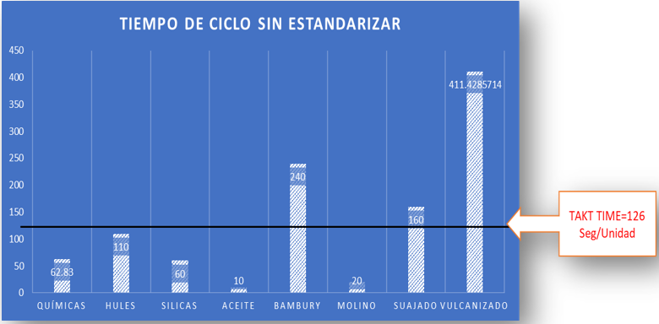
Figura 7. Indicador del ciclo de tiempo inicial entre departamentos. Fuente: Elaboración propia.

Se identificaron los departamentos con cuellos de botella, siendo específicamente las áreas de Banbury, Suajado y Vulcanizado. La falta de un procedimiento de calidad adecuado ha impedido mantener un proceso estable en estas áreas, limitando la capacidad de producir más unidades de pares de suela vulcanizada. Una vez incorporadas las herramientas de estandarización, como las ayudas visuales y la aplicación de las mudas en los procedimientos dentro de cada estación de trabajo, los tiempos se redujeron significativamente en un 30% en todos los departamentos involucrados, dando como resultado los siguientes valores, como se muestra en la Tabla 4.

Tabla 4. Tiempos de ciclo con la disminución del 30% en cada departamento involucrado en la vulcanización de la suela. Fuente: Elaboración propia.
Proceso | Tiempo | Unidad
Químicas | 43.981 | Segundos
Hules | 77 | Segundos
Silicas | 42 | Segundos
Aceite | 7 | Segundos
Bambury | 126 | Segundos
Molino | 20 | Segundos
Suajado | 84 | Segundos
Vulcanizado | 126 | Segundos

La Figura 8 ilustra cómo la estandarización es importante en cualquier ramo o sector donde se encuentren procesos, ya que permite aplicar estrategias para obtener mejores resultados y estabilizar la producción. Esto facilita alcanzar metas específicas y cumplir con las expectativas del cliente. Las ayudas visuales, diagramas y visualizaciones contribuyen a mejorar las capacidades de producción, creando una autonomía en los procesos y su normalización.

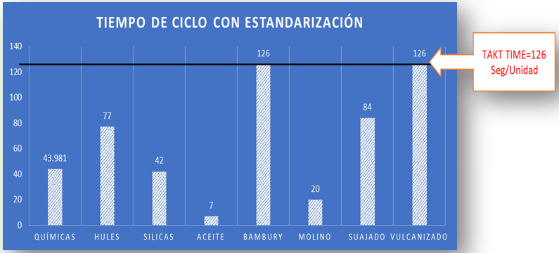
Figura 8. Indicador de las mejoras del ciclo de tiempo entre departamentos. Fuente: Elaboración propia.

V. CONCLUSIONES Y DISCUSIÓN
Se concluyó que los fallos en el proceso, como los 7 desperdicios, la mentalidad de las personas y la falta de actualización en la innovación del proceso, pueden tener graves repercusiones en la empresa y en su entorno económico, laboral y ambiental. En el ámbito laboral, los operadores pueden fatigarse, lo que afecta la productividad y genera pérdidas económicas debido a mermas y desperdicios de materiales. Esto también contribuye al deterioro del medio ambiente por la generación de residuos sin valor para la sociedad.

Además, la falta de control del inventario puede llevar a la cancelación de pedidos por parte de los clientes, lo que subraya la importancia de prever la demanda y gestionar los materiales de manera eficiente para cumplir con los plazos de entrega. Se determinó que antes de implementar sistemas de Lean Manufacturing o herramientas tecnológicas, el proceso debe estar completamente estandarizado para maximizar los beneficios tanto para la empresa como para los trabajadores.

La estandarización no se limita a medir tiempos o estudiar movimientos, sino que también implica el esfuerzo del operador para asegurar la consistencia de la materia prima. Es un factor único que cada trabajador aporta de forma instintiva y que puede ser mejorado, pero no replicado con la misma calidad por otros. Además, se reconoció que la estandarización está influenciada por el entorno social, ya que la adhesión a las disciplinas propuestas es fundamental para garantizar la armonía en toda la empresa. Es importante destacar que la eliminación de desperdicios es un proceso continuo y parte fundamental de la filosofía Lean. Las mejoras constantes buscan optimizar el flujo de trabajo, eliminar ineficiencias y mejorar la calidad del producto o servicio.

El porcentaje de mejora visual al implementar la estandarización del proceso puede variar significativamente dependiendo de varios factores, como el estado inicial de la empresa, la dedicación al proceso de implementación, el tamaño de la organización y la industria en la que opera. Sin embargo, al aplicar las ayudas visuales dentro de la organización, las mejoras visuales alcanzaron hasta un 30% de aumento en la eficiencia y la productividad. Las herramientas visuales, como tableros Kanban, señalización de áreas de trabajo, indicadores visuales de desempeño (KPIs) y diagramas de flujo, entre otros, son componentes clave de Lean Manufacturing. Estas herramientas ayudan a visualizar el estado actual del proceso, identificar desperdicios y áreas de mejora, y fomentar la comunicación y la colaboración entre los miembros del equipo.

La mejora visual no solo aumenta la eficiencia operativa, sino que también facilita la identificación y resolución de problemas de manera más rápida y efectiva. Además, al hacer que la información sea más accesible y comprensible para todos los empleados, se fomenta un entorno de trabajo más transparente y participativo. Es importante destacar que el éxito de la implementación de Lean Manufacturing y el impacto de las mejoras visuales pueden variar en cada caso. Es crucial dedicar tiempo y recursos adecuados a la capacitación y el seguimiento para asegurar resultados significativos. Gracias a la mejora continua en el proceso de suela vulcanizada, que implica la búsqueda constante de maneras de hacer las cosas mejor, se logran avances iterativos.

Como aplicaciones futuras, se propone expandir la gestión visual y la metodología Kanban a otras áreas de la empresa para mejorar la eficiencia y productividad. Integrar tecnologías avanzadas como el Internet de las Cosas (IoT) y análisis de datos en tiempo real permitirá monitorear y optimizar continuamente los procesos. También se recomienda usar simulaciones digitales para probar nuevas estrategias antes de implementarlas. Fomentar una cultura de mejora continua a través de capacitación constante y empoderamiento de los empleados garantizará que las innovaciones y mejoras se mantengan a largo plazo. Estas propuestas buscan no solo mejorar la eficiencia operativa, sino también crear un entorno laboral sostenible y adaptable a las demandas futuras.

AGRADECIMIENTOS
Los autores desean presentar un agradecimiento a la empresa “Suelas y Vulcanizado DQO MA” por las facilidades otorgadas para la realización del trabajo de investigación. Asimismo, al Instituto Tecnológico Superior de Purísima del Rincón por los apoyos otorgados para la vinculación.

REFERENCIAS

Abubakre, M., Fayoumi, A., & Eleburuike, I. (2020). Implementing process improvement initiative: the role of visualisation and standardisation methods. Business Process Management Journal, 27(3), 965–986. https://doi.org/10.1108/BPMJ-10-2020-0474/FULL/XML

Acosta-Vargas, P., Chicaiza, E., Acosta-Vargas, I., Salvador-Ullauri, L., & Gonzalez, M. (2020). Towards Industry Improvement in Manufacturing with DMAIC. https://doi.org/10.1007/978-3-030-59194-6_28

Alberto, S., Alberto, E. P. C., Patricia, S. Y. M., Alexander, A. C., Alejandro, C., & Maritza, C. V. (2021). Lean Six Sigma: Aplicación en mipymes de calzado y marroquinería. PROGRAMA EDITORIAL UNIVER. https://books.google.com.mx/books?id=9P1vEAAAQBAJ

Andrés-López, E., González-Requena, I., & Sanz-Lobera, A. (2015). Lean Service: Reassessment of Lean Manufacturing for Service Activities. Procedia Engineering, 132, 23–30. https://doi.org/10.1016/J.PROENG.2015.12.463

Bhamu, J., & Sangwan, K. S. (2014). Lean manufacturing: Literature review and research issues. International Journal of Operations and Production Management, 34(7), 876–940. https://doi.org/10.1108/IJOPM-08-2012-0315/FULL/XML

Bonini, J. P., Godambe, S. A., Mangum, C. D., Heer, J., Black, S., Ranada, D., Berbano, A., & Stringer, K. (2020). Building an engaging toyota production system culture to drive winning performance for our patients, caregivers, hospitals, and communities. In Patient Safety and Quality Improvement in Healthcare: A Case-Based Approach. https://doi.org/10.1007/978-3-030-55829-1_5

Canales-Jeri, L., Rondinel-Oviedo, V., Flores-Perez, A., & Collao-Diaz, M. (2022). Lean model applying JIT, Kanban, and Standardized work to increase the productivity and management in a textile SME. ACM International Conference Proceeding Series, 79–84. https://doi.org/10.1145/3524338.3524351

Carreras, M. R. (2010). Lean Manufacturing. La evidencia de una necesidad. Editorial Díaz de Santos, S.A. https://books.google.com.mx/books?id=lR2xgsdmdUoC

Eaidgah Torghabehi, Y., Maki, A. A., Kurczewski, K., & Abdekhodaee, A. (2016). Visual management, performance management and continuous improvement: A lean manufacturing approach. International Journal of Lean Six Sigma, 7(2), 187–210. https://doi.org/10.1108/IJLSS-09-2014-0028/FULL/XML

Gunasekaran, A., Yusuf, Y. Y., Adeleye, E. O., Papadopoulos, T., Kovvuri, D., & Geyi, D. G. (2019). Agile manufacturing: an evolutionary review of practices. International Journal of Production Research, 57(15–16), 5154–5174. https://doi.org/10.1080/00207543.2018.1530478

Gutiérrez Pulido, Humberto. (2010). Calidad total y productividad. McGraw Hill.
Knop, K. (2020). Importance of visual management in metal and automotive branch and its influence in building a competitive advantage. Polish Journal of Management Studies, Vol. 22, No. 1(1), 263–278. https://doi.org/10.17512/PJMS.2020.22.1.17

Mabin, V. J., & Balderstone, S. J. (2020). The World of the Theory of Constraints: A Review of the International Literature. In The World of the Theory of Constraints: A Review of the International Literature. Taylor and Francis. https://doi.org/10.4324/9780429273056/WORLD-THEORY-CONSTRAINTS-VICTORIA-MABIN-STEVEN-BALDERSTONE

Pinto, J. L. Q., Matias, J. C. O., Pimentel, C., Azevedo, S. G., & Govindan, K. (2018). Lean Manufacturing Tools. Management for Professionals, 39–112. https://doi.org/10.1007/978-3-319-77016-1_4

Qamar, A., Hall, M. A., Chicksand, D., & Collinson, S. (2020). Quality and flexibility performance trade-offs between lean and agile manufacturing firms in the automotive industry. Production Planning & Control, 31(9), 723–738. https://doi.org/10.1080/09537287.2019.1681534

Ramirez-Cruz, C. A., Salirrosas-Espinoza, L., & Quiroz-Flores, J. C. (2023). Implementing Lean Manufacturing and SLP tools to reduce order errors in a pharmaceutical warehouse in Peru. ACM International Conference Proceeding Series, 192–198. https://doi.org/10.1145/3587889.3588199

Rother, Mike., Shook, John., & Lean Enterprise Institute. (2003). Learning to see : value stream mapping to create value and eliminate muda. Lean Enterprise Institute. https://www.researchgate.net/publication/244433983_Learning_to_See_Value_Stream_Mapping_to_Create_Value_and_Eliminate_Muda

Socconini, L. (2019a). Lean Manufacturing. Paso a Paso. ICG Marge, SL. https://books.google.com.mx/books?id=rjyeDwAAQBAJ
Socconini, L. (2019b). Lean Six Sigma Yellow Belt : manual de certificación. Marge Books. https://books.google.com.mx/books?id=zkJezQEACAAJ

Torres, D., Pimentel, C., & Duarte, S. (2020). Shop floor management system in the context of smart manufacturing: a case study. International Journal of Lean Six Sigma, 11(5), 837–862. https://doi.org/10.1108/IJLSS-12-2017-0151/FULL/XML
Tortorella, G., Cómbita-Niño, J., Monsalvo-Buelvas, J., Vidal-Pacheco, L., & Herrera-Fontalvo, Z. (2020). Design of a methodology to incorporate Lean Manufacturing tools in risk management, to reduce work accidents at service companies. Procedia Computer Science, 177, 276–283. https://doi.org/10.1016/J.PROCS.2020.10.038

Tortorella, G. L., Fogliatto, F. S., Cauchick-Miguel, P. A., Kurnia, S., & Jurburg, D. (2021). Integration of Industry 4.0 technologies into Total Productive Maintenance practices. International Journal of Production Economics, 240, 108224. https://doi.org/10.1016/J.IJPE.2021.108224

Wahab, A. N. A., Mukhtar, M., & Sulaiman, R. (2013). A Conceptual Model of Lean Manufacturing Dimensions. Procedia Technology, 11, 1292–1298. https://doi.org/10.1016/J.PROTCY.2013.12.327

Womack, J. P., Jones, D. T., & Roos, D. (2007). The Machine That Changed the World: The Story of Lean Production-- Toyota’s Secret Weapon in the Global Car Wars That Is Now Revolutionizing World Industry. Free Press. https://books.google.com.mx/books?id=9NHmNCmDUUoC

